МИНОБРНАУКИ РОССИИ

Федеральное государственное бюджетное

образовательное учреждение высшего образования

«ЧЕРЕПОВЕЦКИЙ ГОСУДАРСТВЕННЫЙ УНИВЕРСИТЕТ»

Институт Информационных Технологий

Кафедра МПО ЭВМ

Дисциплина «Программирование графики и цифровая обработка изображений»

Лабораторная работа №5

«Создание анимации разбивания стекла»

Выполнил:

студент группы 1ПИб-02-3оп-22

Маркелов Сергей Александрович

Проверил:

Табунов Павел Александрович

Череповец, 2024 год

Оглавление

1. Задание на лабораторную работу 3

2. Ход работы 4

3. Результат 19

Вывод 20

# Задание на лабораторную работу

Создать анимацию разбивания стекла шариком с помощью встроенного аддона Cell Fracture.

# Ход работы

1. Добавляем меш «Плоскость» (рис. 1).

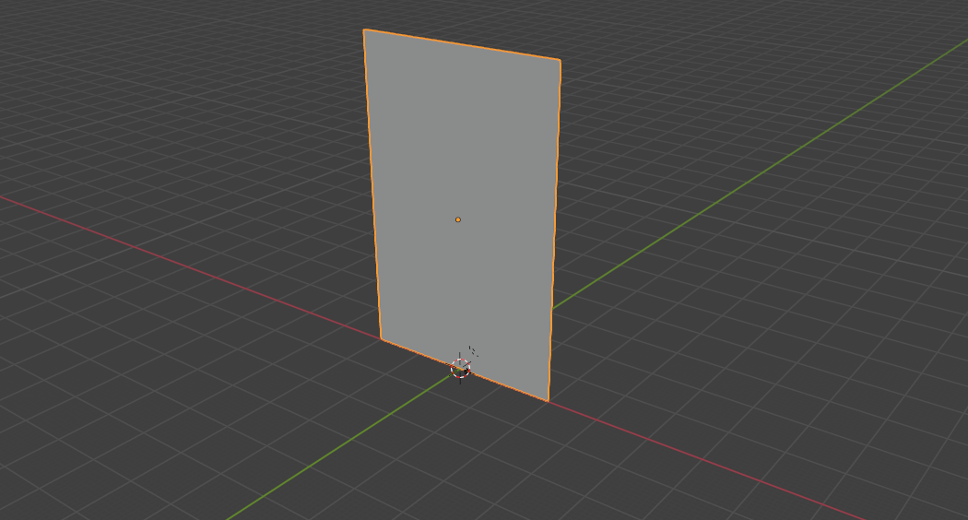

Рис. 1. Плоскость

1. С помощью экструдирования увеличиваем толщину плоскости (рис. 2).

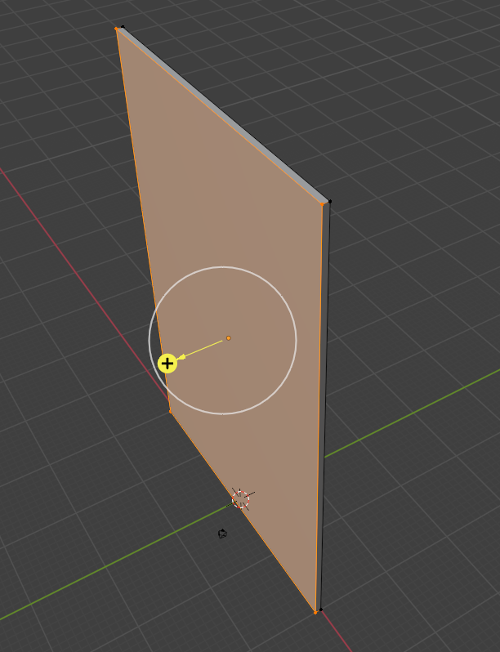

Рис. 2. Экструдирование плоскости

1. Добавляем мэш «Сфера» (рис. 3).

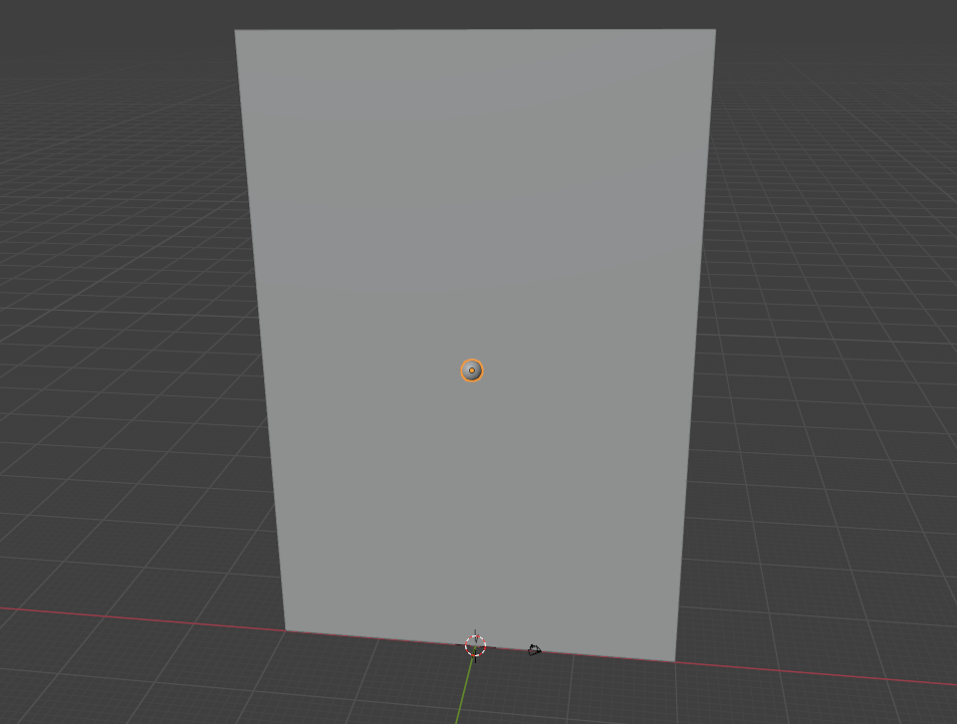

Рис. 3. Сфера

1. В настройках Blender включаем аддон «Cell Fracture» (рис. 4).

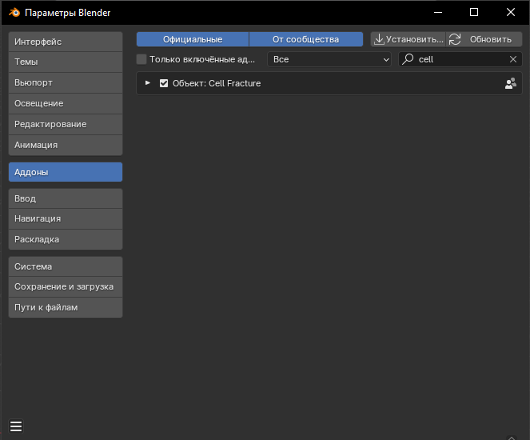

Рис. 4. Аддон «Cell Fracture»

1. Применяем эффект «Cell Fracture» к плоскости (рис. 5).

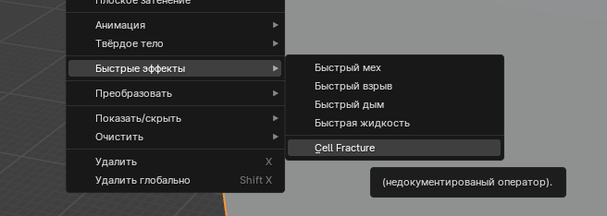

Рис. 5. Применение эффекта «Cell Fracture»

1. Устанавливаем настройки эффекта, как на рис. 6.

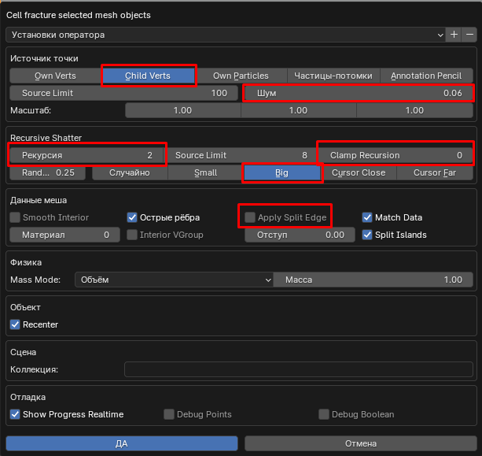

Рис. 6. Настройки эффекта «Cell Fracture»

1. Промежуточный результат представлен на рис. 7.

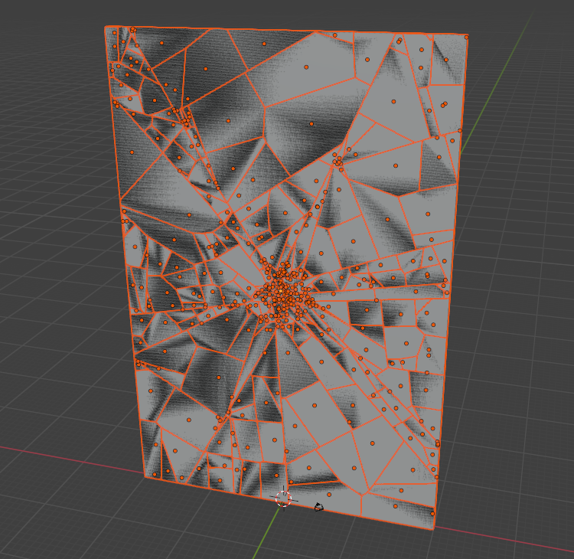

Рис. 7. Результат после применения эффекта «Cell Fracture»

1. Выделяем 1 осколок и копируем его свойства на все остальные осколки (рис. 8-10).

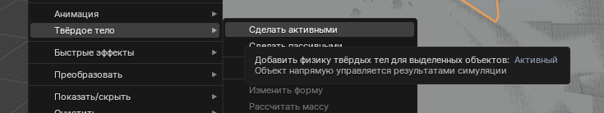

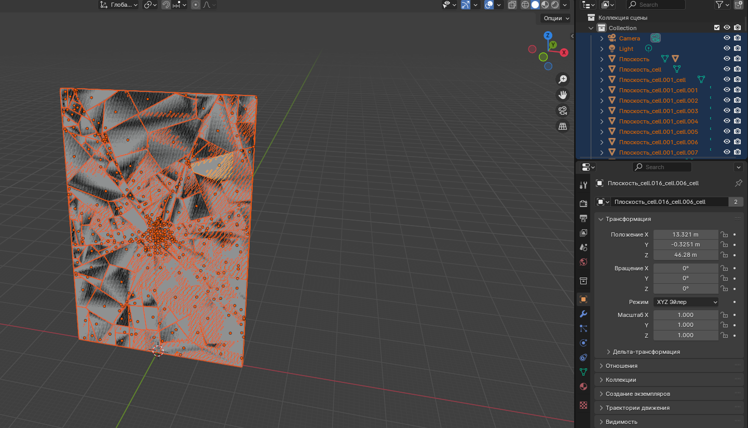

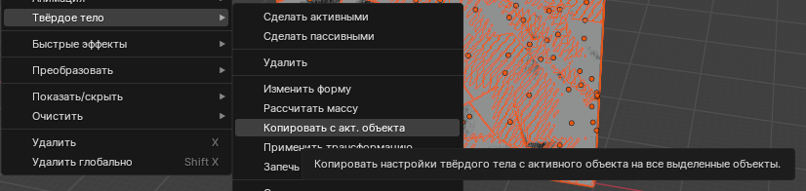

Рис. 8-10. Копирование свойств осколка на другие осколки

1. Перемещаем сферу на другой слой (рис. 11).

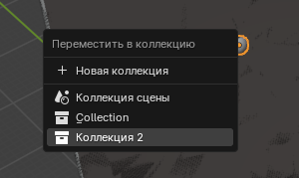

Рис. 11. Перемещение сферы на другой слой

1. Чтобы осколки не падали, ставим флажки напротив функций «Деактивация» и «Деактивировать в начале» (рис. 12).

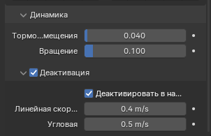

Рис. 12. Применение функции «Деактивация»

1. Перемещаем сферу на некоторое расстояние от плоскости (рис. 13).

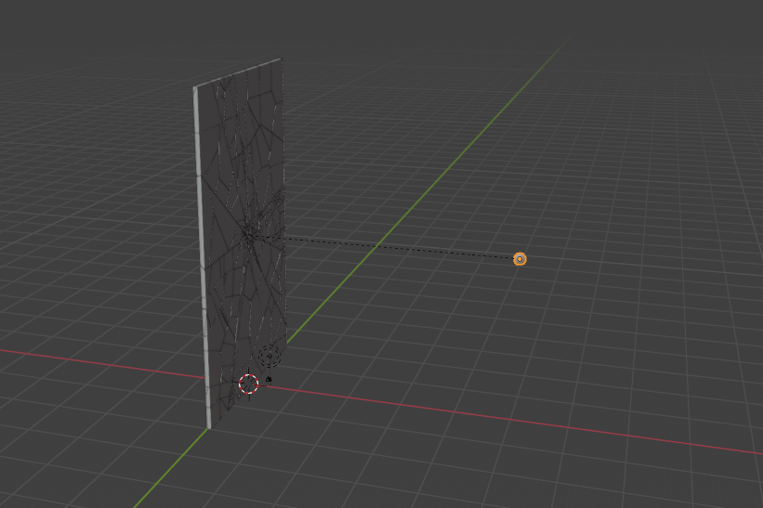

Рис. 13. Перемещение сферы

1. Придаем сфере свойства твердого тела (рис. 14).

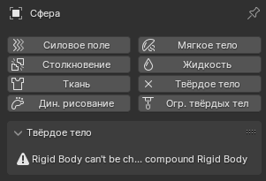

Рис. 14. Делаем сферу твердым телом

1. На 1 кадре ставим у сферы галочку «С динамикой», на 15 кадре убираем (рис. 15-16).

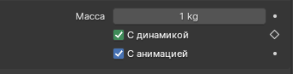

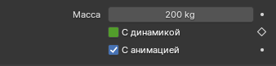

Рис. 15-16. Создание анимации сферы

1. Промежуточный результат представлен на рис. 17.

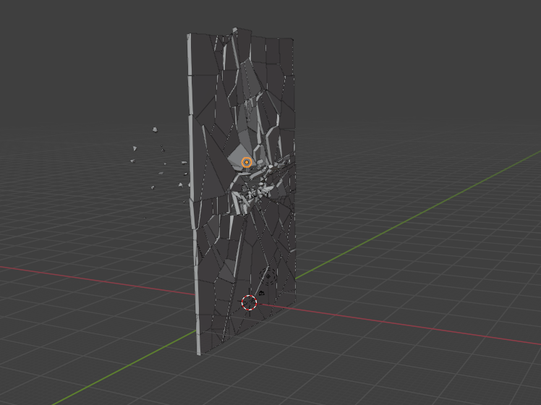

Рис. 17. Промежуточный результат

1. Добавляем еще одну плоскость – пол (рис. 18).

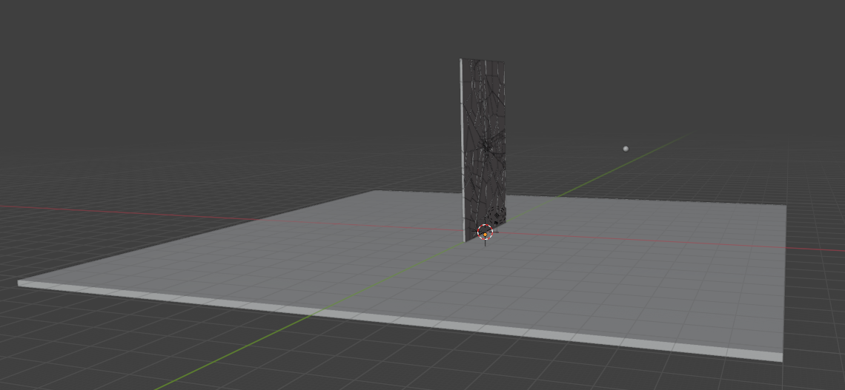

Рис. 18. Плоскость пола

1. Делаем плоскость пассивным объектом (рис. 19.)

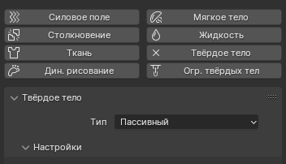

Рис. 19. Назначение плоскости пассивным объектом

1. Выбираем осколки по краям стекла (рис. 20).

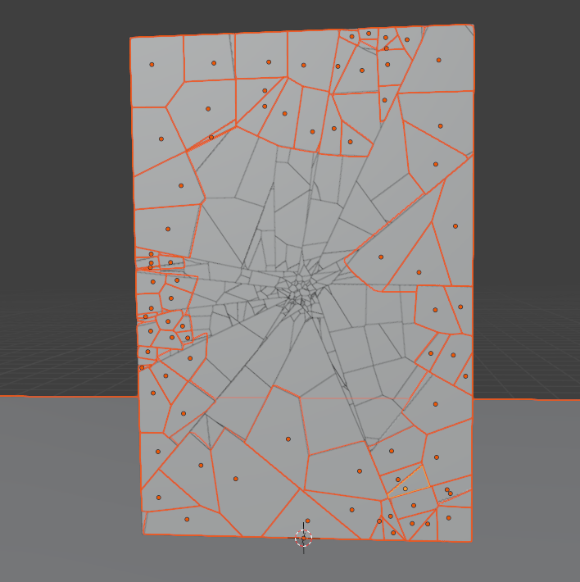

Рис. 20. Выбор осколков по краям стекла

1. Изменяем у осколков параметры «Торможение перемещения» и «Вращение» (рис. 21).

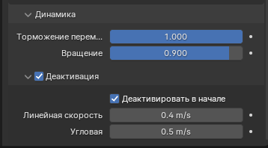

Рис. 21. Изменение свойств осколков

1. Промежуточный результат представлен на рис. 22.

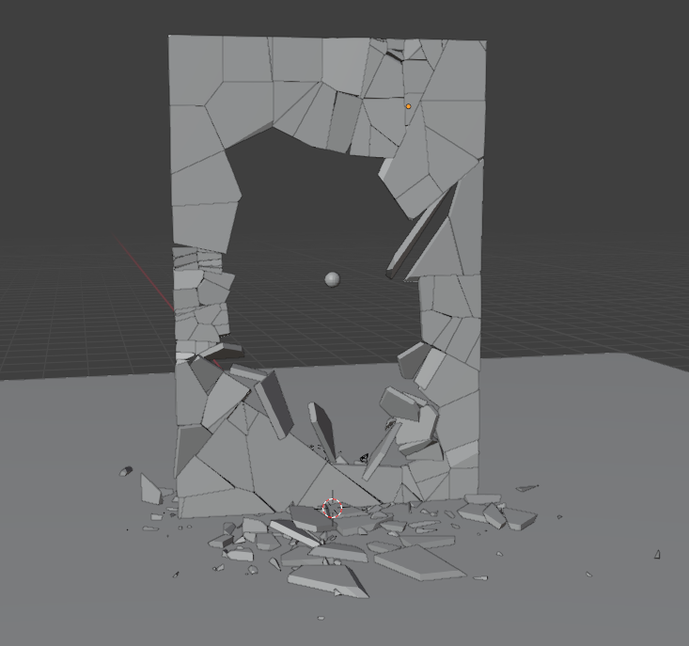

Рис. 22. Промежуточный результат

1. Изменяем у сцены свойства «Скорость», «Substeps Per Frame», «Итераций решения» (рис. 23).

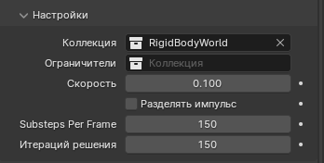

Рис. 23. Изменение свойств сцены

1. Создаем текстуру стекла, применяем ее к осколку (рис. 24).

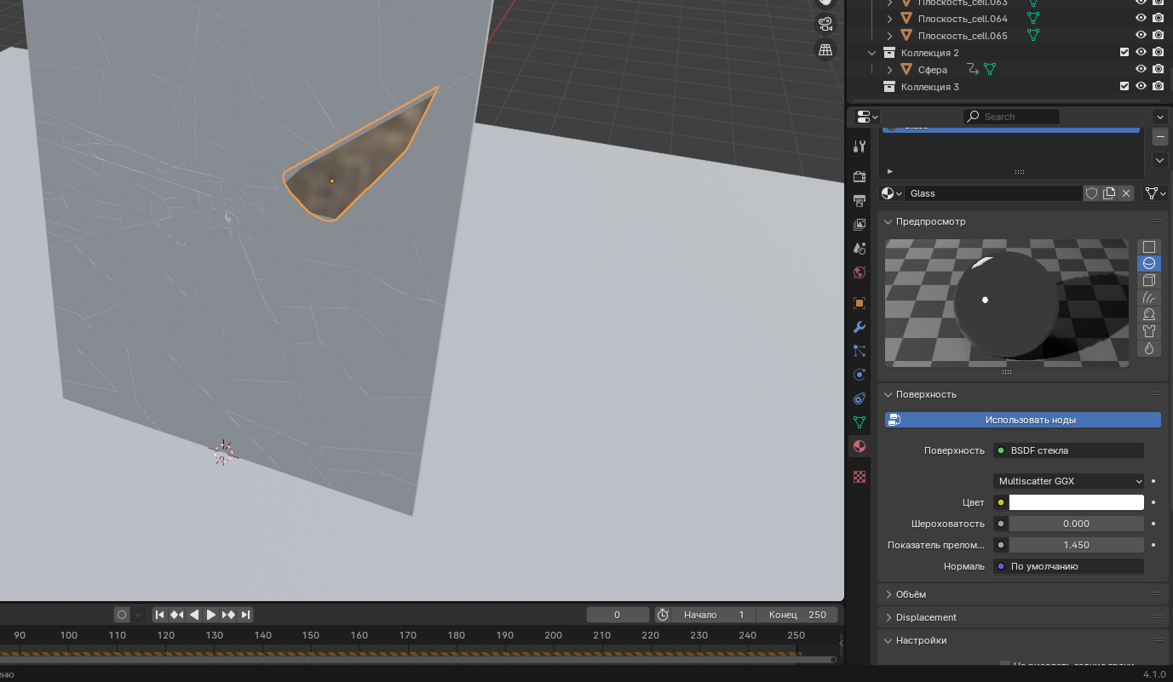

Рис. 24. Создание текстуры стекла

1. Применяем текстуру стекла ко всем осколкам (рис. 25).

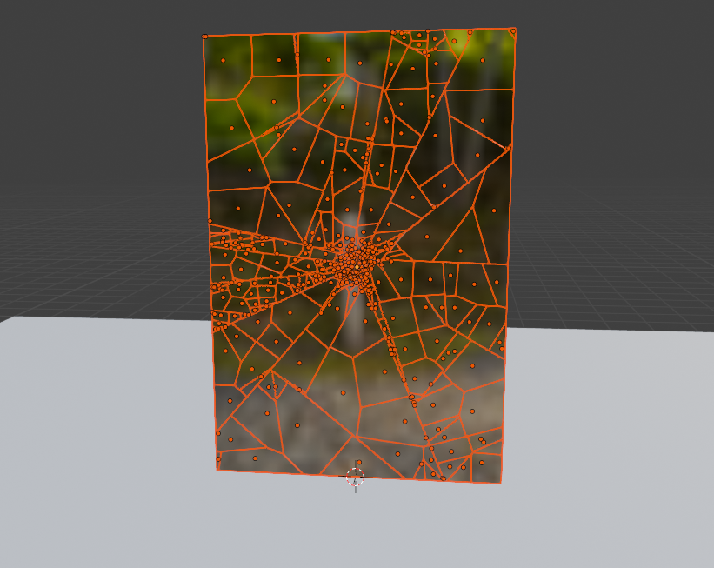

Рис. 25. Текстура стекла

1. Добавляем текстуры для пола и мира (рис. 26).

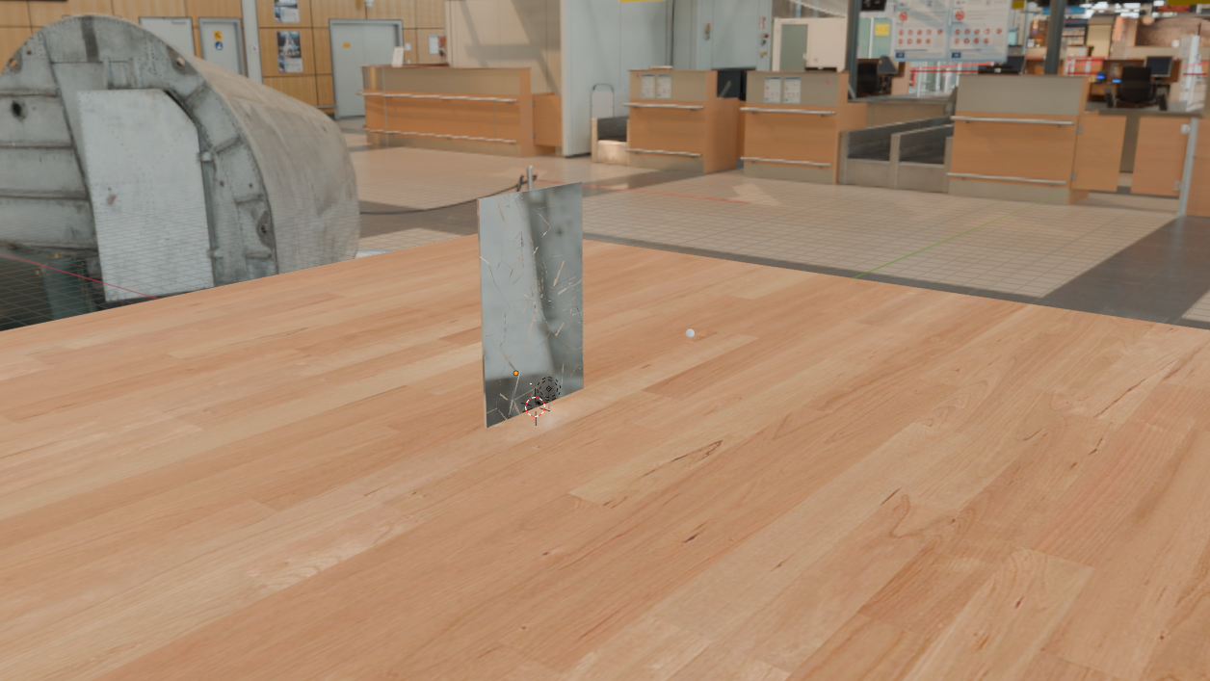

Рис. 26. Текстуры окружения

# Результат

Результат лабораторной работы представлен на рис. 27. Получившаяся анимация также была отрендерена.

# Вывод

В ходе выполнения лабораторной работы с применением встроенного аддона Blender «Cell Fracture» была создана анимация разбития стекла сферой.

На осколки была наложена текстура стекла.